Verkeersbesluit Pieter Langendijkstraat 1 aanleg elektrische oplaadplaats in combinatie met bestaande autodeelplaats

Het college van burgemeester en wethouders van Amsterdam;

SW23-07064 (West)
gelet op:
- de Wegenverkeerswet 1994;
- het Reglement Verkeersregels en Verkeerstekens 1990 (RVV 1990);
- de bepalingen en de uitvoeringsvoorschriften van het Besluit Administratieve Bepalingen inzake het Wegverkeer (BABW);
- de Algemene wet bestuursrecht (Awb);
- de Verordening stadsdelen en stadsgebied Amsterdam 2022;
- de ondermandaatbesluiten van de stadsdelen.

Verder gelet op:
- het Strategisch plan Laadinfrastructuur 2020-2030;
- het Actieplan Schone Lucht (oktober 2019);
- de inrichtingsprincipes voor een autoluwe stad (september 2019);
- de agenda autodelen (februari 2019).

Overwegende dat:
- de Gemeente Amsterdam elektrisch vervoer stimuleert, zoals vastgesteld in de Agenda Duurzaamheid d.d. 11 maart 2015;
- de Gemeente Amsterdam dit in het Actieplan Schone Lucht (oktober 2019) heeft herhaald en daarbij inzet op intensivering van uitbreiding van de laadinfrastructuur;
- de Gemeente Amsterdam de strategie uiteen heeft gezet in het Strategisch plan Laadinfrastructuur 2020-2030;
- elektrisch vervoer bijdraagt aan het verbeteren van de luchtkwaliteit en leefomgeving in Amsterdam;
- voor elektrisch vervoer een openbaar netwerk van oplaadlocaties noodzakelijk is;
- dit gebeurt door het aanwijzen en aanleggen van laadplekken voor elektrische voertuigen in Amsterdam;
- de Gemeente Amsterdam daarom sinds 2009 oplaadlocaties inricht en daartoe op de plekken laadpalen plaatst;
- het beleid van de Gemeente Amsterdam er op is gericht om bij een oplaadpunt een laadpaal met twee oplaadpunten aan te leggen zodat nieuwe uitbreidingsverzoeken kunnen worden verwezen naar bestaande laadpalen in de buurt om efficiënt gebruik te bevorderen en de hoeveelheid aan nieuwe infrastructuur op straat te beperken;
- laadpalen in de publieke ruimte voor algemeen gebruik zijn bestemd; auto’s van bezoekers, deelauto’s, taxi’s en bestelverkeer (indien elektrisch) maken ook gebruik van het openbare oplaadnetwerk binnen het geldende parkeer/vergunning regime;
- er een autodeelplaats is ingericht ter hoogte van perceel Pieter Langendijkstraat 1, waarvan de vergunninghouder heeft verzocht om een elektrische laadvoorziening te maken voor deze vergunninghoudersplaats;
- elektrisch vervoer voor vergunninghouders zoals ten behoeve van autodelen ook mogelijk moet worden gemaakt, wordt dit verzoek toegewezen, en zal de reeds bestaande autodeelplaats (parkeervaknummer 119111486135) worden voorzien van een oplaadpaal en zal de tweede parkeerplaats (parkeervaknummer 119113486130) bij deze paal ter hoogte van perceel Pieter Langendijkstraat 1 beschikbaar zijn voor het algemeen laden van elektrische auto’s;
- er geen openbare laadvoorzieningen worden gerealiseerd op basis van uitbreidingsverzoeken als sprake is van een ‘eigen terrein’;
- parkeerplekken bij laadpalen alleen door elektrische voertuigen voor het laden gebruikt kunnen worden en dat de hoeveelheid parkeerruimte in de wijk voor niet-elektrische voertuigen of voertuigen die niet laden daardoor afneemt;
- de Gemeente Amsterdam het belang van het ontwikkelen van een openbaar oplaadnetwerk prevaleert boven het verlies aan parkeergelegenheid;
- de Gemeente Amsterdam bij een aanvraag voor een laadpaal de volgende uitgangspunten hanteert:
  - 1. als een laadpaal reeds aanwezig is binnen 200 meter loopafstand van de aanvrager, gelden de volgende twee opties:
    - a. is de gemiddelde bezetting van die laadpaal >50% in de afgelopen twee maanden, dan wordt een nieuwe laadpaal gerealiseerd;
    - b. is de gemiddelde bezetting van die laadpaal <50% in de afgelopen twee maanden, dan wordt de aanvrager verwezen naar een al bestaande laadpaal;
  - 2. als binnen 200 meter loopafstand van het aanvraagadres al een nieuwe laadpaal wordt gerealiseerd, gelden de volgende twee opties:
    - a. als er minder dan vier aanvragen aan de nieuw te realiseren laadpaal gekoppeld zijn, dan lift een nieuwe aanvraag mee op deze al te realiseren laadpaal;
    - b. als er vier of meer aanvragen aan een nieuw te realiseren laadpaal gekoppeld zijn dan leidt een nieuwe aanvraag tot realisatie van een extra laadpaal;
  - 3. als er geen laadpaal is op loopafstand van 200 meter van de aanvrager, dan wordt de aanvraag geaccepteerd en wordt er een nieuwe laadpaal gerealiseerd;
- de Gemeente Amsterdam bij datagestuurde uitbreiding van het openbaar netwerk van oplaadlocaties het volgende uitgangspunt hanteert:
  - Wanneer in de afgelopen twee maanden tijdens het drukste uur van de dag de gemiddelde kans op een vrij oplaadpunt binnen 250 meter loopafstand rond een laadpaal kleiner was dan 95%, kan worden overgegaan tot realisatie van een extra laadpaal binnen het betreffende gebied;
- voor het reserveren van een parkeergelegenheid voor het opladen van elektrische voertuigen op grond van artikel 15 lid 1 WVW 1994 een verkeersbesluit vereist is;
- de maatregel in dit besluit wordt genomen op basis van artikel 2 van de WVW 1994 om de door het verkeer veroorzaakte overlast, hinder of schade alsmede de gevolgen voor het milieu, bedoeld in de Wet milieubeheer te voorkomen of te beperken;
- het treffen van een verkeersmaatregel een normale maatschappelijke ontwikkeling is waarmee een iedere kan worden geconfronteerd en waarvan de nadelige gevolgen in beginsel voor rekening van de betrokkenen behoren te blijven tenzij benadeelden onevenredig getroffen worden;
- met betrekking tot de in dit besluit genoemde maatregelen conform artikel 24 van het BABW overleg is gevoerd met de gemandateerde politie eenheid Amsterdam;
- het hierna genoemde weggedeelte onder beheer is van en gelegen is binnen de grenzen van de Gemeente Amsterdam.

BESLUIT
Eén parkeerplaats ter hoogte van perceel Pieter Langendijkstraat 1 (parkeervaknummer 119113486130) aan te wijzen voor het opladen van elektrische voertuigen door het plaatsen van een bord conform model E8 (parkeergelegenheid alleen bestemd voor het opladen van elektrische voertuigen) als bedoeld in bijlage 1 van het RVV 1990, gecombineerd met onderbord OB504 met daarop afgebeeld twee pijlen op een hoek van 45° als bedoeld in bijlage 1 van het RVV 1990;
de bestaande autodeelplaats (Greenwheels) ter hoogte van perceel Pieter Langendijkstraat 1 (parkeervaknummer 119111486135) met het plaatsen van de oplaadpaal in staat te stellen het elektrische voertuig van de autodeelorganisatie, zoals vermeld op het onderbord van de autodeelplaats, op te laden;
hiermee één parkeerplaats te onttrekken aan het reguliere parkeerareaal;
dit besluit in werking te laten treden zodra het bord en onderbord onder 1 geplaatst zijn.
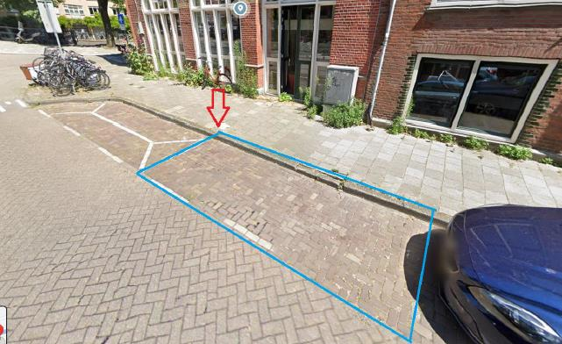
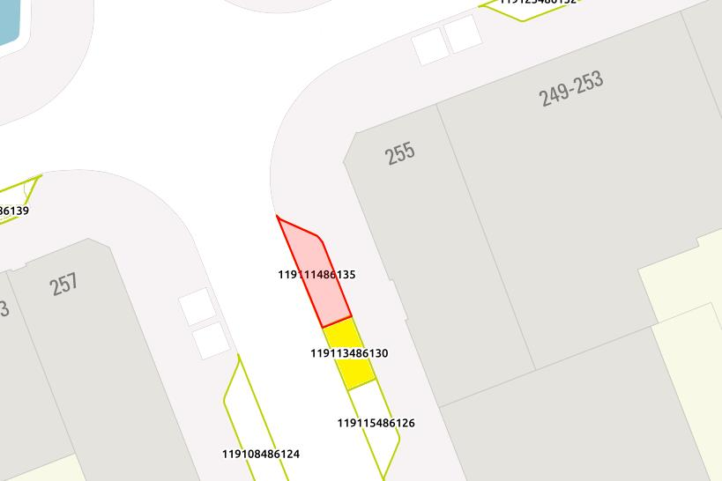
Amsterdam, 8 februari 2023
Het college van burgemeester en wethouders van Amsterdam, namens hen,

Sylvain Scheers
Teammanager Expertisecentrum, Gebied en Gebruik, Stadswerken

Niet mee eens?
Bent u het niet eens met dit besluit? Dan kunt u binnen zes weken na de bekendmaking van dit besluit bezwaar maken.

U kunt online bezwaar maken via: http://www.amsterdam.nl/bezwaar/jb. Daarvoor hebt u een DigiD nodig.

U kunt uw bezwaarschrift ook per post opsturen aan:
Gemeente Amsterdam
T.a.v. Juridisch Bureau
Postbus 483
1000 AL AMSTERDAM

Vermeld in uw bezwaarschrift altijd:
- uw naam, adres en telefoonnummer
- de datum waarop u het bezwaarschrift schrijft en uw handtekening
- het besluit waartegen u bezwaar maakt, met datum en referentienummer van het besluit
- waarom u bezwaar maakt.
Na ontvangst informeert de gemeente u over de manier waarop zij uw bezwaarschrift gaat behandelen.

Schorsende werking
Het indienen van een bezwaarschrift heeft geen schorsende werking. Dat wil zeggen: het besluit waartegen u bezwaar maakt, blijft geldig totdat over uw bezwaar is beslist.

Spoed? Voorlopige voorziening
Bij grote spoed kunt u (tegen kosten) een zogeheten voorlopige voorziening aanvragen. Dat is een spoedprocedure waarmee het genomen besluit tijdelijk kan worden ingetrokken en/of andere maatregelen kunnen worden getroffen. Een voorlopige voorziening vraagt u aan bij:
de Voorzieningenrechter van de Rechtbank Amsterdam
sector Bestuursrecht Algemeen
Postbus 75850
1070 AW AMSTERDAM

Dat kan ook via http://loket.rechtspraak.nl/bestuursrecht. Daarvoor hebt u een DigiD nodig. Op deze site vindt u ook meer informatie.

